МИНИСТЕРСТВО общего и профессионального образования
свердловской области
Государственное АВТОНОМНОЕ профессиональное
образовательное учреждение Свердловской области
«Белоярский многопрофильный техникум»
(ГАПОУ СПО СО «БМТ»)

МЕТОДИЧЕСКИЕ УКАЗАНИЯ
ПО ВЫПОЛНЕНИЮ КОНТРОЛЬНОЙ РАБОТЫ
ПО ДИСЦИПЛИНЕ «МАТЕМАТИКА»

для специальности среднего профессионального образования
19.02.10 Технология продукции общественного питания

Преподаватель:
Белозерова Галина Валентиновна

г. Заречный, 2014 г.
СОГЛАСОВАНО
Cоставлены в соответствии c
Федеральным государственным
образовательным стандартом
по специальности среднего
профессионального образования
230401 «Информационные системы»
Зам. директора по УПР ___________Г.А. Старицына
Cоставлена в соответствии c Федеральным государственным образовательным стандартом по профессии среднего профессионального образования
19.02. 10 «Технология продукции общественного питания»
Зам. директора по УПР
___________Е.А. Шумилова
На заседании МК общеобра-
зовательного, ОГСЭ и ЕН цикла
Протокол № __ от______ 2014 г.
Председатель МК
___________С.Е. Мелешкина

Автор: Белозерова Галина Валентиновна, преподаватель (ГАПОУ СПО СО БМТ)

Оглавление
Введение | 4
1. Методические рекомендации по выполнению контрольной работы | 6
2. Справочный материал к выполнению контрольной работы | 7
2.1. Понятие комплексного числа, сопряженные комплексные числа, графическое представление комплексного числа, модуль | 7
2.2. Действия над комплексными числами | 8
2.3. Логарифмические уравнения, сводящиеся к квадратным | 9
2.4. Тригонометрические уравнения, сводящиеся к квадратным | 14
2.5. Решение задач на проценты | 21
3. Задание контрольной работы | 24
Рекомендуемая литература | 25

Введение

Основной формой обучения студентов-заочников математике является самостоятельная работа студентов над учебным материалом: чтение учебников, решение типовых задач с проверкой правильности решения, выполнение контрольных работ.
Настоящее пособие предназначено для студентов 1 курса заочной формы, обучающихся по специальности СПО 19.02.10 «Технология продукции общественного питания».
В пособии содержатся методические указания к изучению теоретического материала и рекомендации по выполнению контрольной работы по темам «Действия над комплексными числами», «Логарифмические и тригонометрические уравнения, сводящиеся к квадратным», «Решение задач на проценты», а также ссылки на список рекомендуемой литературы.
В результате изучения этих тем студенты 1-го курса должны:
- ознакомиться с понятием комплексных чисел, действиями над ними;
- вспомнить свойства логарифмов, научиться решать логарифмические уравнения, сводящиеся к квадратным;
- знать основные тригонометрические функции и способы решения тригонометрических уравнений, сводящихся к квадратным;
- решать задачи на проценты.
Данные методические рекомендации включают также справочный материал, необходимый для выполнения контрольной работы по перечисленным темам, и решения примерного варианта работы, в которых имеются ссылки на используемую литературу.

- Методические рекомендации
по выполнению контрольной работы

Контрольная работа для студентов-заочников 1 курса специальности 19.02. 10 «Технология продукции общественного питания» содержит 5 заданий, охватывающих материал по теме «Комплексные числа», 8 заданий, охватывающих материал по теме «Логарифмические и тригонометрические уравнения, сводящиеся к квадратным» и 2 задания по теме «Решение задач на проценты».
Перед выполнением контрольной работы студенту необходимо изучить теоретический материал по данной теме и закрепить его решением рекомендованных задач в соответствии с методическими указаниями, затем ознакомиться со справочным материалом, необходимым для успешного решения контрольной работы.
Задания для всех вариантов общие; студенту следует внимательно, не торопясь выполнять задания, подробно расписывая их решения.
Критерии оценивания:
За каждое выполненное задание – 1 балл.
7 – 9 баллов - 3 (удовлетворительно)
10 – 13 баллов - 4 (хорошо)
14 – 15 баллов – 5 (отлично)
0 – 6 баллов – 2 (неудовлетворительно)

Контрольная работа выполняется в отдельной тетради и хранится образовательным учреждением в течение 5 лет. Оформление контрольных работ должно соответствовать установленным правилам и требованиям.
- Справочный материал по темам

2.1. Понятие комплексного числа, сопряженные комплексные числа, графическое представление комплексного числа, его модуль.

Комплексным числом Z называется число вида Z=a+bi, где a и b – действительные числа, i– так называемая мнимая единица. Число a называется действительной частью (Re∈ Z) комплексного числа Z, число bi называется мнимой частью (Im∈ Z) комплексного числа Z.
a + bi – это единое число, а не операция сложения. Действительную и мнимую части комплексного числа, в принципе, можно переставить местами: Z = bi + a или переставить мнимую единицу: Z = a + ib – от этого комплексное число не изменится. Но стандартно комплексно число принято записывать именно в таком порядке: Z = a +bi.
Комплексные числа изображаются на комплексной плоскости.
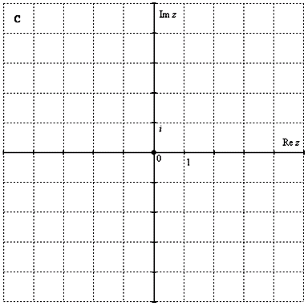
Как упоминалось выше, буквой R принято обозначать множество действительных чисел. Множество же комплексных чисел принято обозначать «жирной» или утолщенной буквой С, обозначая тот факт, что у нас комплексная плоскость.
Комплексная плоскость состоит из двух осей:
- Re ∈ Z
- Im∈ Z
Правила оформления чертежа практически такие же, как и для чертежа в декартовой системе. По осям нужно задать размерность. Отмечаем: ноль, единицу по действительной оси, мнимую единицу i по мнимой оси:
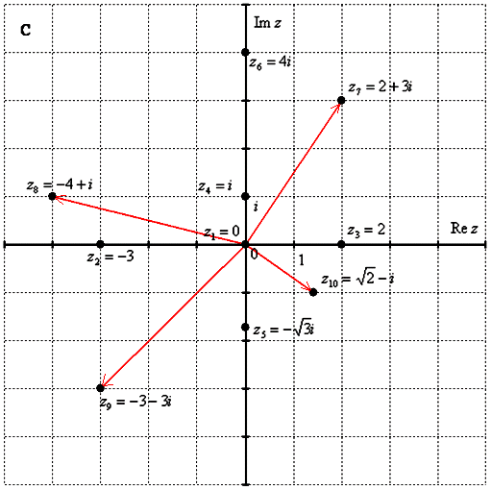
Построим на комплексной плоскости следующие комплексные числа: Z1 = 0, Z2= -3, Z3 = 2
Z4 = i, Z5 = -i, Z6 = 4i
Z7 = 2 + 3i, Z8 = -4 + i,
Z9 = -3 – 3i, Z10 = - i
Рассмотрим следующие комплексные числа: Z1 = 0, Z2= -3, Z3 = 2. Все эти числа – действительные. Действительные числа – это частный случай комплексных чисел. Действительная ось Re∈Z обозначает в точности множество действительных чисел R, то есть на оси Re∈Z сидят все наши «обычные» числа. Более строго утверждение можно сформулировать так: Множество действительных чисел R является подмножеством множества комплексных чисел C .
Числа Z1 = 0, Z2= -3, Z3 = 2– это комплексные числа с нулевой мнимой частью.
Числа Z4 = i, Z5 = -i, Z6 = 4i – это, наоборот, чисто мнимые числа, т.е. числа с нулевой действительной частью. Они располагаются строго на мнимой оси Im∈Z.
В числах Z7 = 2 + 3i, Z8 = -4 + i, Z9 = -3 – 3i, Z10 = – i и действительная и мнимая части не равны нулю. Такие числа тоже обозначаются точками на комплексной плоскости, при этом, к ним принято проводить радиус-векторы из начала координат (обозначены красным цветом на чертеже).
Радиус-векторы к числам, которые располагаются на осях, обычно не чертят, потому что они сливаются с осями.
Помимо обычного построения комплексного числа на плоскости можно также на комплексной плоскости производить арифметические операции с этими числами. Сложение, вычитание, умножение и деление комплексных чисел на комплексной плоскости выполняется по правилам векторов.
Если у комплексного числа сохранить действительную часть и поменять знак у мнимой, то получится комплексное число, сопряженное данному. Если данное число обозначено буквой Z, то сопряженное число обозначают :
Z = x + yi; = x – yi.
Операция перехода к сопряженному числу – это новая операция, которая содержательна именно для множества комплексных чисел. У этой операции много полезных свойств.
Например, сопряженным для числа 3 + 2i будет число 3 – 2i.
Используя понятие сопряженного числа, общее правило нахождение частного можно сформулировать так: следует и числитель и знаменатель дроби умножить на число, сопряженное знаменателю.

Модулем комплексного числа Z = a+bi называются число . Обозначение:
|Z|= . Например, найдем модуль комплексного числа 21-20i:
|21-20i| = = = = 29

2.2. Действия с комплексными числами

Действия с комплексными числами не представляют особых сложностей и мало чем отличаются от действий с обычными числами.

Сложение комплексных чисел
Для того, чтобы выполнить сложение двух комплексных чисел, нужно сложить их действительные и мнимые части.
Пример: Сложить два комплексных числа: Z₁ = 1 + 3i, Z₂ = 4 – 5i.
Z₁ + Z₂ = (1+3i) + (4-5i) = (1+4) + (3i+(-5i)) = 5-2i
При сложении комплексных чисел сохраняется правило: от перестановки слагаемых сумма не меняется.

Вычитание комплексных чисел
Для того, чтобы выполнить вычитание двух комплексных чисел, нужно вычесть из одного комплексного числа другое, то есть произвести отдельно операцию вычитания действительных частей и мнимых.
Пример: Найти разность двух комплексных чисел: Z₁ = -2 + i, Z₂ = 3 + 4i
Z₁ – Z₂ = (-2+i) – (3+4i) = -2 + i – 3 – 4i = –5–3i

Умножение комплексных чисел
Для произведения комплексных чисел существует формула:
(a + bi) * (с + di) = (ac – bd) + (bc + ad)i
Разумеется, надежнее понимать, как она получена, чем ее учить.
Пример: Z₁ = 1 – 2i, Z₂ = 3 + i. Вычислить: Z₁*Z₂
Z₁*Z₂ = (1-2i)*(3+i)=1*3 + 1*i – 2i*3 – 2i*i = 3+i-6i-2i² = 3-5i-2*(-1)=
3-7i+2=5-5i

Деление комплексных чисел
формула для частного двух комплексных чисел:

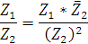

Пример: Z₁ = 1 – 2i, Z₂ = 3 + i. Найти частное этих чисел.

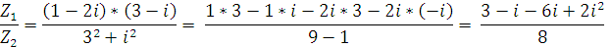

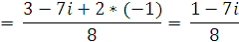

2.3. Логарифмические уравнения, сводящиеся к квадратным

ЛОГАРИФМ число, применение которого позволяет упростить многие сложные операции арифметики. Использование в вычислениях вместо чисел их логарифмов позволяет заменить умножение более простой операцией сложения, деление - вычитанием, возведение в степень - умножением и извлечение корней - делением.
Логарифм положительного числа по основанию (обозначается ) — это показатель степени, в которую надо возвести , чтобы получить . b > 0, a > 0, а≠ 1.
,
Десятичный логарифм — логарифм с основанием 10, который обозначается как .
, , так как

Натуральный логарифм — логарифм с основанием , обозначается

Свойства логарифма
 | 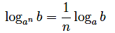 | 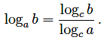
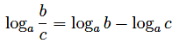 |  | 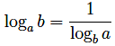

Основное логарифмическое тождество

Логарифм произведения — это сумма логарифмов

Логарифм частного — это разность логарифмов

Свойства степени логарифмируемого числа и основания логарифма
Показатель степени логарифмируемого числа
Показатель степени основания логарифма
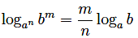, в частности если m = n, мы получаем формулу:, например:

Переход к новому основанию
, частности, если c = b, то , и тогда:

Решение логарифмических уравнений, сводящихся к квадратным
Определение:
Логарифмическое уравнение – это уравнение вида
log_{a} b(x) = log_{a} c(x), где а > 0, a ≠ 1.
Уравнения, сводящиеся к этому виду, также называются логарифмическими уравнениями.

Правило:
Логарифмическое уравнение log_{a} b(x) = log_{a} c(x) равносильно уравнению b(x) = c(x),
если b(x) > 0 и c(x) > 0.

Пояснение:
В процессе решения логарифмического уравнения log_{a} b(x) = log_{a} c(x) надо просто убрать значки логарифмов и решить получившееся упрощенное уравнение b(x) = c(x).

Важно знать:
1) Если в уравнении разные основания, то логарифмы убирать нельзя. В левой и правой частях уравнения должны быть одинаковые основания. Возьмем для примера уравнение:
log₅ (3x – 8) = log₅ (x + 2).
Здесь слева и справа одинаковое основание 5. Значит, можно убрать значки логарифмов и привести уравнение к более простому и понятному виду:
3x – 8 = х + 2.
Если основания неодинаковы, необходимо преобразовать одно из выражений так, чтобы основания стали одинаковыми – и только после этого уравнение можно потенцировать.

2) Даже если основания слева и справа одинаковые, но в уравнении есть коэффициент, то в этом случае тоже убирать логарифмы нельзя. К примеру, нельзя потенцировать уравнение такого типа:
3log₂ b = log₂ 25b.
Мешает коэффициент 3 в левой части. Поэтому уравнение надо преобразовать так, чтобы коэффициент исчез. В нашем уравнении, применив одно из свойств логарифмов log_{a} b^{n} = n · log_{a} b, мы можем преобразовать выражение слева:
3log₂ b = log₂ b³.
Тогда наше уравнение обретает другой вид:
log₂ b³ = log₂ 25b.
Теперь мы имеем одинаковые основания (число 2), и уравнение без коэффициентов. Значит, уже легко можем убрать значки логарифмов:
b³ = 25b.
И такое уравнение решать намного проще:
b³ : b = 25
b^{3 – 1} = 25
b² = 25
b = √25 = 5

3) Даже при одинаковых основаниях и отсутствии коэффициентов нельзя потенцировать уравнение, если в какой-то из его частей больше одного логарифма. Например, нельзя убирать логарифмы в уравнении
log₂ x + log₂ (x + 1) = log₂ (х + 9).
В левой части два логарифма. Надо сначала преобразовать ее. Для этого воспользуемся еще одним правилом: сумма логарифмов равна логарифму произведения. Итак, преобразовываем левую часть уравнения:
log₂ x + log₂ (x + 1) = log₂ x (х + 1) = log₂ x² + х.
У нас получилось выражение с одним логарифмом. А наше уравнение принимает новый вид:
log₂ x² + х = log₂ (х + 9).
И мы уже можем убрать значки логарифмов:
x² + х = х + 9
Решаем это простое уравнение:
х² + х – х = 9
х² = 9
х = √9 = 3.

Пример.
Решим уравнение
log₃ (x² – 3x – 5) = log₃ (7 – 2x).
Решение.
1) Поскольку основания в левой и правой частях одинаковые (равны 3), то мы можем освободиться от знаков логарифмов и прийти к уравнению вида b(x) = c(x):
x² – 3x – 5 = 7 – 2x
2) Приравниваем уравнение к нулю и получаем квадратное уравнение:
x² – 3x – 5 – 7 + 2x = 0
x² – x – 12 = 0
Решив квадратное уравнение, находим его корни:
x₁ = 4, x₂ = –3.
3) Проверим, при каком из двух значений х уравнение имеет смысл.
Мы уже знаем, что логарифмическое уравнение равносильно уравнению b(x) = c(x) только в том случае, если b(x) > 0 и c(x) > 0. Следовательно, выводим два неравенства:
x² – 3x – 5 > 0,
7 – 2x > 0.
При х = 4 неравенства неверны. Значит, 4 не является решением уравнения.
При х = –3 неравенства верны. Значит, 3 является единственным решением уравнения.
2.4. Тригонометрические уравнения, сводящиеся к квадратным

Таблица значений основных тригонометрических функций
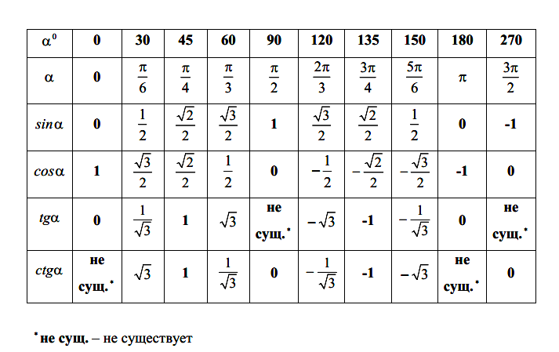

Простейшие тригонометрические уравнения

Уравнения, содержащие косинус - cos x.
Уравнение: | РЕШЕНИЯ:
 | 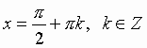
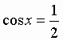 | 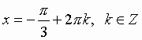 | 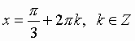
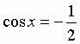 | 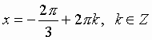 | 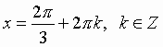
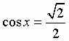 | 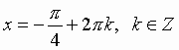 | 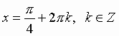
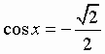 | 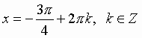 | 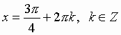
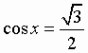 | 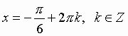 | 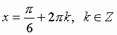
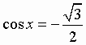 | 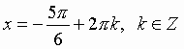 | 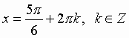

Общий вид решения уравнения cos x = a, где | a | ≤ 1, определяется формулой:
x = ± arccos(a) + 2πk, k ∈ Z (целые числа),
при | a | > 1 уравнение cos x = a не имеет решений среди вещественных чисел.

Уравнения, содержащие синус - sin x.
Уравнение: | РЕШЕНИЯ:
 | 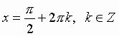
 | 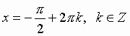
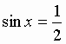
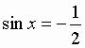
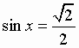
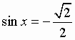
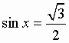

Общий вид решения уравнения sin x = a, где | a | ≤ 1, определяется формулой:
x = (− 1)^{k} · arcsin(a) + πk, k ∈ Z (целые числа),
при | a | > 1 уравнение sin x = a не имеет решений среди вещественных чисел.

Уравнения, содержащие тангенс и котангенс − tg x и сtg x
Уравнение: | Уравнение: | РЕШЕНИЯ:
 | ***
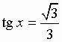 |  | 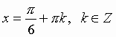
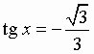 |  | 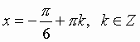
 |  | 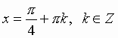
 |  | 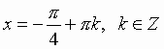
 | 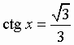 | 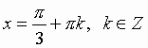
 | 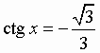 | 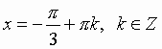
***

Общий вид решения уравнения tg x = a определяется формулой:
x = arctg(a) + πk, k ∈ Z (целые числа).
Общий вид решения уравнения ctg x = a определяется формулой:
x = arcctg(a) + πk, k ∈ Z (целые числа).

Уравнения, сводящиеся к квадратным
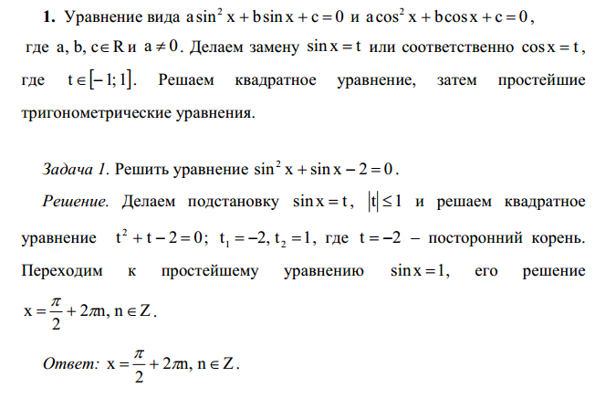
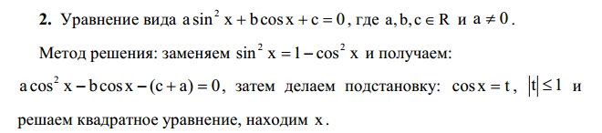
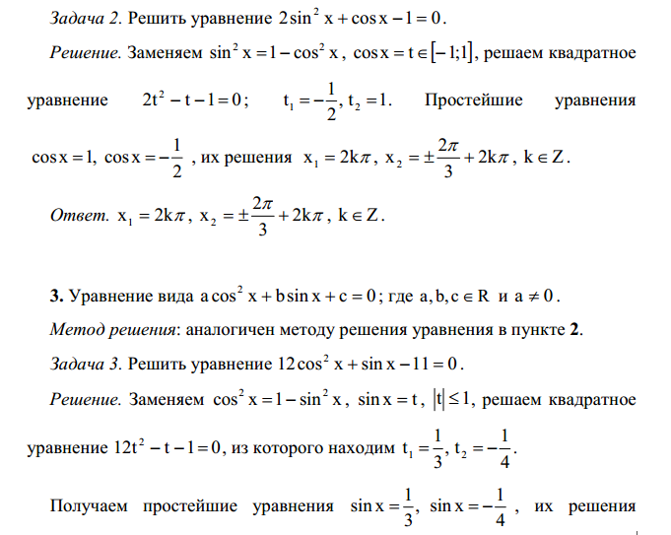
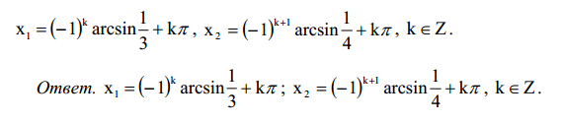
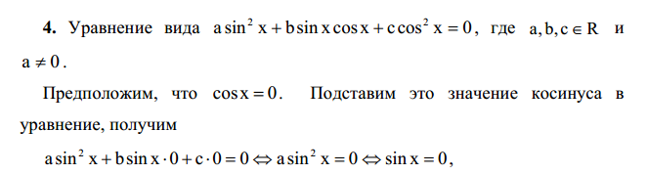
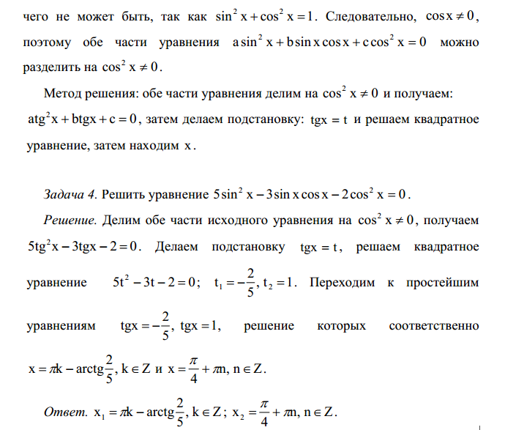

2.5. Решение задач на проценты

Определение. Процентом числа а называется сотая его часть.

Если данное число принять за 1, то1% составляет 0,01 этого числа,25 % составляют 0,25 числа (или ¼) и т.д. Таким образом, чтобы число процентов выразить в виде дроби, достаточно число процентов разделить на 100.

Например, 125 %=1,25; 2,3 %=0,023.

Типы задач на проценты:

1. Нахождение процентов данного числа.

Чтобы найти а % от числа в, надо в умножить на а/100.

Например, 30 % от 60 составляют (60·30)/100=18.

Пример 1.

Число 200 увеличили на 30 %, полученное число увеличили еще на 20 %. Какое число получится в итоге?

Решение:

30 % числа 200 составляют 200 0,3 = 60. Новое число будет 200 + 60 = 260.

20 % числа 260 составляют 260 0,2 = 52. после второго увеличения получим 260 + 52 = 312.

Ответ: 312.

Пример 2.

Сколько процентов числа 7 составляет разность между ним и 4% числа 28?

Решение:

Найдем 4% от числа 28. Это будет: 28 0,04 = 1,12.

Определим разность 7 – 1,12 = 5, 88. Найдем, сколько процентов числа 7 составляет 5,88, для этого составим пропорцию:

Число 7 – 100%

5,88 – х%.

Отсюда х = 84 %.

Ответ: 84%.

2. Нахождение числа по его процентам.

Если известно, что а % числа х равно в, то число х можно найти по формуле х=(в/а)·100.

Например, если 3 % вклада в сберкассу составляют 150 р., то этот вклад равен (150/3)·100=5000 р.

Пример 3.

Некоторое число уменьшили на 12 % и получили 85. Чему равна величина этого числа (с округлением до 0,01)?

Решение:

Пусть искомое число х; 12% от х равны х 0,12. после уменьшения получим х - х 0,12 = 0,88 х= 85 (по условию). Отсюда х= =96,590(90). Округлим найденное число до двух знаков после запятой. Так как третья цифра после запятой 0 (меньше 5), то значение второй цифры после запятой сохраняется (в противном случае, эту цифру увеличиваем на 1) х=96,59.

Ответ: 96,59.

Пример 4.

Если 90 % числа равны (9 - 2 : ), то это число равно

Варианты ответов: 1) 8 ; 2) 8 ; 3) 8 ; 4) 8 ; 5) 9.\

Решение:

90% - 8

100% - х
х = 8.

Ответ: четвертый - 8.

3. Нахождение процентного отношения чисел.

Чтобы найти процентное отношение двух чисел а и в, надо отношение этих чисел умножить на 100 %, т.е. вычислить (а/в) 100%.

Например, при плановом задании 60 автомобилей в день завод выпустил 66 автомобилей, тогда он выполнил план на (66/60) 100 %, т.е. на 110 %.

4. Задачи на сложные проценты.

Например, вкладчик сначала снял со своего счета в сберкассе 1/5 своих денег, потом 5/16 оставшихся и еще 999 рублей. После этого у него осталось на счете ¼ всех денег. Каким был первоначальный вклад?

Решение: Пусть первоначальный вклад был х рублей, тогда в первый раз вкладчик снял х/5 рублей, после чего осталось х - 1/5 х =4/5 х р., во второй раз он снял 5/16 4/5 х+999 = х/4+999 рублей. После чего у него осталось х/4 рублей.

Составим и решим уравнение:

х - х/5- (х/4+999) = х/4;

(1-1/5-1/4-1/4) х = 999;

3х/10 = 999;

х = 3330.

Ответ: 3330.

3. Задания для выполнения контрольной работы

Задание 1.

Даны комплексные числа Z₁= 1-i и Z₂=7+3i
- Вычислить сумму и разность комплексных чисел z = z₁ + z_{2 ;} z = z₁ - z₂
- Отметить на координатной плоскости комплексные числа z_{1 ,}z₂ и z₁+ z₂ .
- Найти модуль комплексных чисел z₁ и z_{2.}
- Найти произведение комплексных чисел z₁ и z_{2.}
- Найти частное комплексных чисел z₁ и z_{2.}

Задание 2.
Решить логарифмическое уравнение:
- log₅² x – 5 log₅ x + 4 = 0
- log₃ (х ²-3) = log₃ (2х)
- lg²x - 3lgx + 2 = 0,
- log₂² x – 4 log₂ x – 5 = 0

Задание 3.
Решить тригонометрическое уравнение:
- cos² x – 5 cos x + 6 = 0
- tg² x – 6 tg x + 5 = 0
- sin² x – 5 sin x cos x + 4 cos² x = 0
- соs² x – 5 sin x cos x + 6 sin² x = 0

Задание 4.

Решить задачу на вычисление процентов:

Задача № 1. Мясо теряет при варке 35% своего веса. Сколько надо взять сырого мяса, чтобы получилось 520 г варённого?

Задача № 2. Найти концентрацию раствора для консервирования огурцов, если на 3 л воды всыпали 30 г соли.
Рекомендуемая литература

1. Колягин Ю.М. , Издательство «Мнемозина», Москва, 2004, Алгебра и начала анализа 10 класс.
2. Колягин Ю.М. , Издательство «Мнемозина», Москва, 2004, Алгебра и начала анализа 11 класс.
3. Мордкович А.Г. Издательство «Мнемозина», Москва, 2005, Алгебра и начала анализа 10-11 класс, учебник .
4. Мордкович А.Г. Издательство «Мнемозина», Москва, 2005, Алгебра и начала анализа 10-11 класс, задачник.
5. Смирнова И.М., Издательство «Мнемозина», Москва, 2003, Геометрия 10-11 класс.
6. Атанасян Л.С. Учебник «Геометрия 10-11» -М.: «Просвещение», 2006.
7. Шабунин М.И. Задачник. Издательство «Бином. Лаборатория знаний» Москва, 2011, Математика алгебра. Начала математического анализа, профильный уровень.

Интернет-ресурсы:
http://matematika.mpt.ru/exercises/
http://www.webmath.ru/poleznoe.php
http://shpargalkaege.ru/EGEB7.shtml
www.edu.ru
www.karmanfarm.ucoz.ru
www.profobrazovanie.org
www.firo.ru
www.festival.1september.ru

